Epreuve/sous épreuve : _________________________________________________________________________________________________
NOM : _______________________________________ N° du candidat : __________________________________________________
Prénoms : ___________________________________ (le n° est celui qui figure sur la convocation ou liste d’appel)
Né(e) le : ________________________________________________________________________________________________

2ème BREVET BLANC HISTOIRE GEOGRAPHIE EDUCATION CIVIQUE
COLLEGE JEAN-PHILIPPE RAMEAU 4/5 MAI 2015
VERIFIER QUE VOUS ETES EN POSSESSION DE 12 PAGES

LE CANDIDAT REPOND SUR LE SUJET QUI EST RENDU EN FIN D’EPREUVE
La maîtrise de la langue est notée sur 4 points

PREMIERE PARTIE : HISTOIRE ( / 13 points)
I / QUESTIONS ( / 7 points)

1/ Dater l’Hégire. Expliquer l’événement. ( / 2 pts)

……………………………………………………………………………………………………………………………
…………………………………………………………………………………………………………………………..
…………………………………………………………………………………………………………………………..

2 / Dater la constructions des églises gothiques. ( / 1 pt)

……………………………………………………………………………………………………………………………
…………………………………………………………………………………………………………………………..
…………………………………………………………………………………………………………………………

NE RIEN ECRIRE DANS CETTE PARTIE

3 / En rédigeant un développement construit, à partir de l’exemple étudié en classe, vous expliquerez les phases de la décolonisation (dates, causes, lieux et acteurs). ( / 4 pts)

……………………………………………………………………………………………………………………………
…………………………………………………………………………………………………………………………..
…………………………………………………………………………………………………………………………..
…………………………………………………………………………………………………………………………..
…………………………………………………………………………………………………………………………..
…………………………………………………………………………………………………………………………..
……………………………………………………………………………………………………………………………
…………………………………………………………………………………………………………………………..
…………………………………………………………………………………………………………………………..
…………………………………………………………………………………………………………………………..
…………………………………………………………………………………………………………………………..
……………………………………………………………………………………………………………………………
…………………………………………………………………………………………………………………………..
…………………………………………………………………………………………………………………………..
…………………………………………………………………………………………………………………………..
…………………………………………………………………………………………………………………………..
……………………………………………………………………………………………………………………………
…………………………………………………………………………………………………………………………..
…………………………………………………………………………………………………………………………..
…………………………………………………………………………………………………………………………..
……………………………………………………………………………………………………………………

NE RIEN ECRIRE DANS CETTE PARTIE

II / TRAVAIL SUR DOCUMENT ( / 6 pts)

texte a

«Chaque nation doit choisir entre des modes de vie opposés. L'un repose sur la volonté de la majorité, des institutions libres, la garantie des libertés individuelles et l'absence d'oppression politique. L'autre mode de vie s'appuie sur la terreur et l'oppression, des élections truquées et la suppression des libertés personnelles. Les Etats-Unis doivent soutenir les peuples libres qui résistent aux tentatives d'asservissement. Notre aide doit consister essentiellement en un soutien économique et financier.
D'après le discours du président américain Harry TRUMAN,
devant le congrès le 12 Mars 1947

texte b

«Deux camps opposés se sont formés dans le monde : d'une part, le camp impérialiste et antidémocratique, qui a pour but la domination mondiale de l'impérialisme américain et l'écrasement de la démocratie, et d'autre part, le camp anti-impérialiste et démocratique, dont le but consiste à saper l'impérialisme, à renforcer la démocratie. Le camp anti-impérialiste s'appuie dans tous les pays sur le mouvement ouvrier, sur les partis communistes frères, sur les combattants des mouvements de libération nationale des pays colonisés. »
D'après le discours d' Andreï Jdanov, secrétaire du parti communiste soviétique,
le 22 Septembre 1947

1 / Préciser le contexte historique dans lequel sont prononcés ces deux discours. ( / 1 pt)

……………………………………………………………………………………………………………………………
…………………………………………………………………………………………………………………………..
………………………………………………………………………………………………………………………….
………………………………………………………………………………………………………………………….
………………………………………………………………………………………………………………………….

NE RIEN ECRIRE DANS CETTE PARTIE

2 / Comment Harry Truman et Andreï Jdanov décrivent-ils leur propre camp ? Le camp adverse ? ( / 3 pts)

……………………………………………………………………………………………………………………………
…………………………………………………………………………………………………………………………..
………………………………………………………………………………………………………………………….
………………………………………………………………………………………………………………………….

3 / Quels moyens chacun propose-t-il pour lutter contre le camp adverse? Citer des exemples à l’aide de vos connaissances. ( / 2 pt)

……………………………………………………………………………………………………………………………
…………………………………………………………………………………………………………………………..
………………………………………………………………………………………………………………………….
………………………………………………………………………………………………………………………….

NE RIEN ECRIRE DANS CETTE PARTIE

DEUXIEME PARTIE : GEOGRAPHIE ( / 13 points)
I / QUESTIONS ( / 9 pts)
1 / Compléter le fond de carte ci-dessous en respectant le langage cartographique : ( / 3 pts)

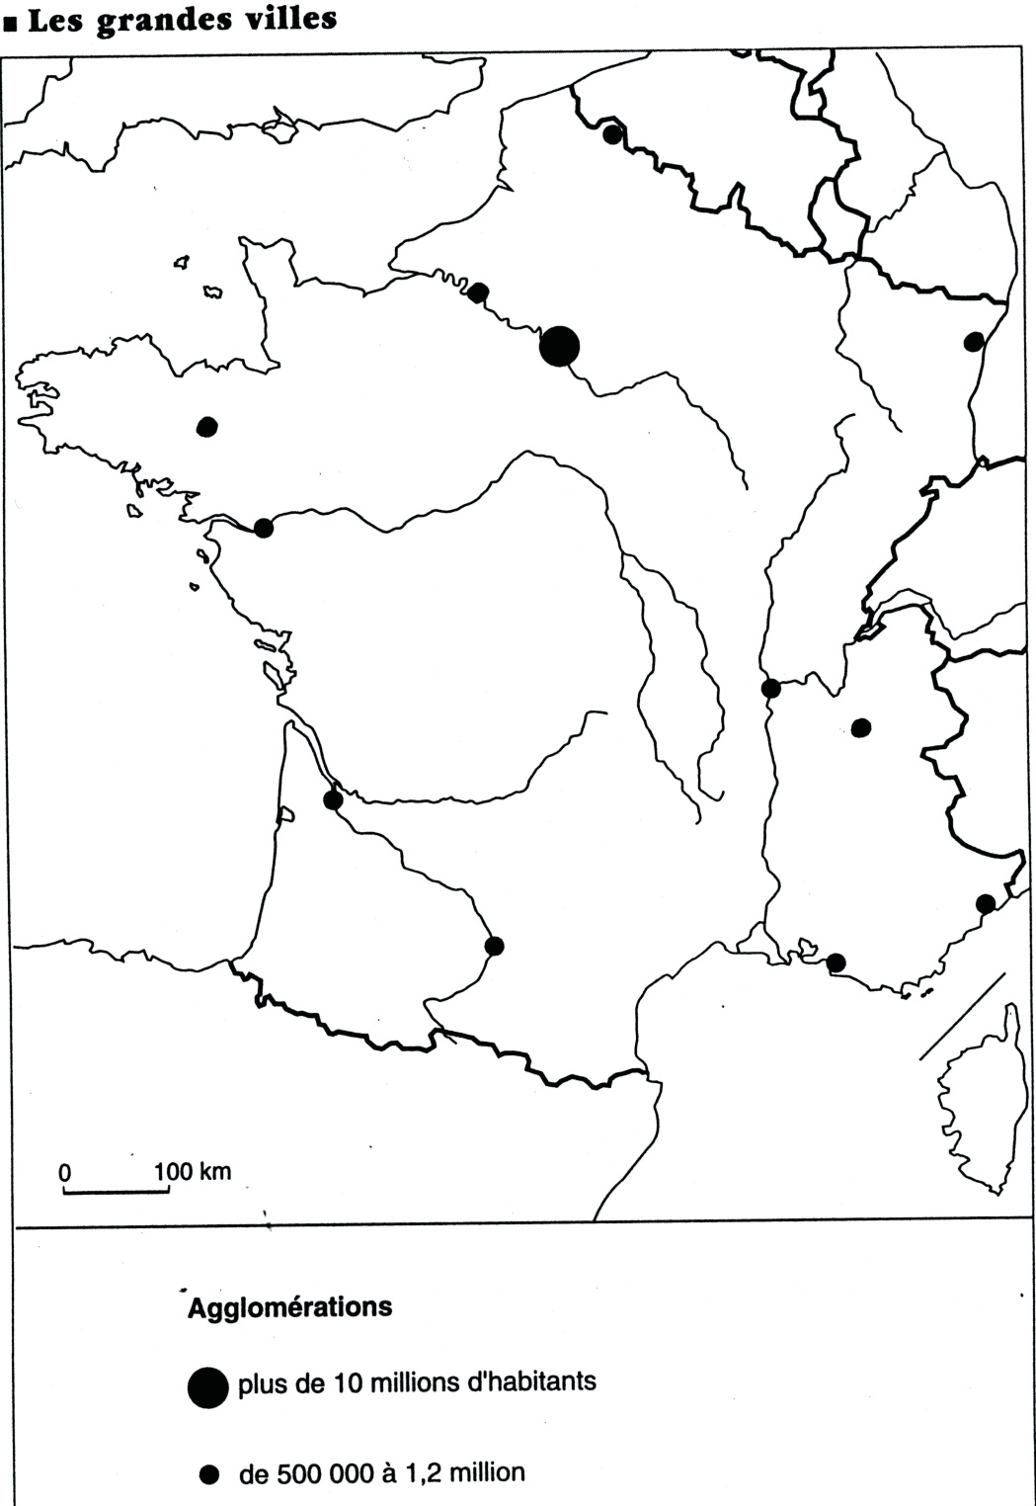 | Titre : …………………………………  ( / 0,6 pt)  1/ Localiser et nommer les 10 premières aires urbaines en France métropolitaine.  10 x 0,20 = / 2 pts  2 / Localiser et nommer, les mers et océans bordant le territoire français métropolitain.  4 x 0,10 = / 0,4 pt  3 / Indiquer un titre à cette carte.

NE RIEN ECRIRE DANS CETTE PARTIE

2 / En rédigeant un développement construit, expliquer la répartition et les dynamiques de la population française. ( / 4 pts)

…………………………………………………………………………………………………………………………..
…………………………………………………………………………………………………………………………..
…………………………………………………………………………………………………………………………..
…………………………………………………………………………………………………………………………..
…………………………………………………………………………………………………………………………..
……………………………………………………………………………………………………………………………
…………………………………………………………………………………………………………………………..
…………………………………………………………………………………………………………………………..
…………………………………………………………………………………………………………………………..
…………………………………………………………………………………………………………………………..
……………………………………………………………………………………………………………………………
…………………………………………………………………………………………………………………………..
…………………………………………………………………………………………………………………………..
…………………………………………………………………………………………………………………………..
…………………………………………………………………………………………………………………………..
……………………………………………………………………………………………………………………………
…………………………………………………………………………………………………………………………..
…………………………………………………………………………………………………………………………..
…………………………………………………………………………………………………………………………..

NE RIEN ECRIRE DANS CETTE PARTIE

3 / Dater le traité fondateur de la CEE. Citer les 6 pays fondateurs. ( / 2 pts)

……………………………………………………………………………………………………………………………
…………………………………………………………………………………………………………………………..
…………………………………………………………………………………………………………………………

II / TRAVAIL SUR DOCUMENT ( / 4 points)
Un DROM, la Guadeloupe, atouts et contraintes de la France ultramarine

«Avec un aéroport international, des infrastructures et des capacités d’accueil importantes, la Guadeloupe dispose d’atouts pour développer sa position sur le marché du tourisme caribéen*. (…) Elle offre une variété importantes (pour les Européens et les Américains) de produits touristiques (…) elle offre un patrimoine historique et une culture plurielle créole. De plus la ZEE de cette île française est vaste avec 86 000 km2. La production de canne à sucre (sucre, rhum) est la première activité économique.
Mais les relations commerciales de la Guadeloupe avec l’espace caraïbe sont faibles et déficitaires car le marché local est étroit. Les importations de produits énergétiques et de consommation courante ont un coût élevé. L’éloignement par rapport à la métropole présente une contrainte majeure. »

D'après Guadeloupe : diagnostics, trajectoires et enjeux, INSEE, juillet 2013

caribéen* : de l’espace de la mer des Caraïbes

1 / Identifier le document. ( / 1 pt)

……………………………………………………………………………………………………………………………
…………………………………………………………………………………………………………………………..
………………………………………………………………………………………………………………………….

NE RIEN ECRIRE DANS CETTE PARTIE

2 / Citer et expliquer deux atouts de la Guadeloupe. ( / 1,5 pt)

……………………………………………………………………………………………………………………………
…………………………………………………………………………………………………………………………..
………………………………………………………………………………………………………………………….
………………………………………………………………………………………………………………………….

3 / Citer et expliquer deux contraintes de la Guadeloupe. ( / 1,5 pt)

……………………………………………………………………………………………………………………………
…………………………………………………………………………………………………………………………..
………………………………………………………………………………………………………………………….
………………………………………………………………………………………………………………………….

NE RIEN ECRIRE DANS CETTE PARTIE

